该SKILL主要用于画线时快速切换走线层面。6 S7 R, E$ K; x; g4 n& B7 {
skill 共有两个命令：' ~% n' q0 D, E
s_layer，用于切换指定的走线层面，并将非走线层面显示的信息继续保持。例如当前打开了丝印层、阻焊层、第1、3 、4、6层走线（包括PIN、VIA、ETCH、DRC）。那么用用该命令切换到第4层后，显示的层面为丝印层、阻焊层、第4层走线（包括PIN、VIA、ETCH、DRC）。+ \3 K' F4 l5 o' q6 z) f( |6 K. c3 {
c_layer，使用方法与s_layer一样，只是会关闭所有其他显示的层，只显示指定的走线层（包括PIN、VIA、ETCH、DRC）。
切换的层面：
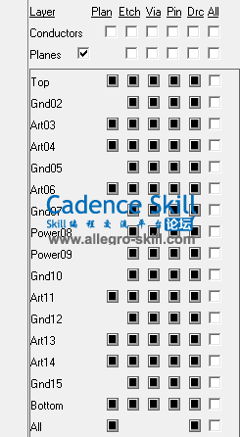 $ v( g5 J ?) V/ a8 s
使用方法（推荐）： o0 }+ L. a# X3 T, }* A
命令 + 层面（注意，命令与层面直接用空格隔开）
比如切换到10层就输; W9 d A1 d8 {" T% ^; y
- c_layer 10
复制代码
8 O3 H/ p$ i0 {0 s% {
个人建议在ENV中添加以下快捷键，就可以直接使用相应的数字快捷键切换层面：. F5 ?7 y; h0 X5 ?
- funckey 01 c_layer 1
- funckey 02 c_layer 2* R6 |" Q# T* I# p( ?! I! L/ _( _ y
- funckey 03 c_layer 3
- funckey 04 c_layer 4
- funckey 05 c_layer 5; A# \: A1 T% y# B: h2 ^
- funckey 06 c_layer 6
- funckey 07 c_layer 7" t7 O" i9 b# G! N* _/ n. Q, r
- funckey 08 c_layer 8
- funckey 09 c_layer 97 Q- {6 y9 O6 l+ \8 W! W; i% W( Y
- funckey 10 c_layer 108 n' t7 k1 R1 @$ H
- funckey 11 c_layer 11) T+ l5 S0 }- _( R
- funckey 12 c_layer 12
- funckey 13 c_layer 13
- funckey 14 c_layer 14$ @5 z4 `1 n: f: z
- funckey 15 c_layer 15" Z' P x* L8 f0 H
- funckey 16 c_layer 162 y% O9 `- p" X1 k
- funckey 17 c_layer 17
- funckey 18 c_layer 18
- funckey 19 c_layer 19
- funckey 20 c_layer 20
复制代码
, z0 a/ }0 _ }/ [! Y* e5 F
" x7 B5 n/ p! X1 e# D
如果觉得麻烦的话，也可以直接修改源码，将c_layer或者s_layer设为单个字母"l"，之后直接在命令栏按"l + 层面"来切换，如下图：7 A- Z3 [/ w8 ]5 e' S
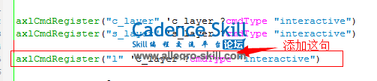
5 u o% r& f) c4 M2 {
/ @; X5 E! T/ S8 u) q) L
代码比较简单，大家凑合着用吧。: ^6 g/ ?# f/ x; A, [3 v
使用方法：- O, e% K9 o$ e! V( h& U/ k4 P
- load("c_layer" "www.allegro-skill.com")
复制代码
) E) @* \& @; N t/ C; G
执行名：4 o2 T% |% {: _! G7 ]! p
- c_layer
- s_layer

